MANUAL TÉCNICO

MARLON ARIAS CÁRDENAS  
GABRIELA BLANCO PEÑA

UNIVERSIDAD DISTRITAL FRANCISCO JOSÉ DE CALDAS  
FACULTAD DE INGENIERÍA  
INGENIERÍA DE SISTEMAS  
BOGOTÁ D.C.  
2 JUNIO DEL 2015

MANUAL TÉCNICO

MARLON ARIAS CÁRDENAS  
(20151020111)  
GABRIELA BLANCO PEÑA  
(20151020094)

Trabajo presentado para optar por una nota en el curso de Programación básica

Profesor  
JOSÉ DAVID ÁLVAREZ PLATA

UNIVERSIDAD DISTRITAL FRANCISCO JOSÉ DE CALDAS  
FACULTAD DE INGENIERÍA  
PROGRAMACIÓN BÁSICA  
BOGOTÁ D.C.  
2 JUNIO DEL 2015

CONTENIDO

Pág.

1. INTRODUCCIÓN 4

2. OBJETIVOS 5

2.1. OBJETIVO GENERAL 5

2.2. OBJETIVOS ESPECÍFICOS 6

3. DESARROLLO DEL PROBLEMA 7

3.1. ANÁLISIS DEL PROBLEMA 7

3.2. CÓDIGO FUENTE EN C/C++ 8

4. CONCLUSIONES 14

5. BIBLIOGRAFÍA 15

1. INTRODUCCIÓN

En la actualidad el auge del desarrollo y la implementación de software es evidente. Esto es bastante importante y se explica debido a la demanda en constante crecimiento por parte de los diferentes sectores comerciales, industriales y corporativos, y clientes particulares que buscan soluciones eficientes para diferentes problemas y/o necesidades que aparecen a lo largo del tiempo, ya sea en el campo laboral y productivo, en el campo de la educación, la salud o en el hogar.

Esto significa que la gente es cada vez más consciente de que el desarrollo de algoritmos y programas que facilitan diferentes tareas en nuestras vidas está más presente que nunca en nuestra cotidianidad, evolucionando y pasando por una etapa en donde tanto su elaboración, así como los problemas y las tareas que resuelven por medio de procesos automatizados son cada vez más complejos y por ende la industria le apuesta a la búsqueda de programadores e ingenieros muchos más competitivos y creativos para lograr cumplir los objetivos propuestos y elaborar los proyectos más exigentes.

Esto nos demuestra que en el futuro el desarrollo de programas informáticos será una materia de carácter obligatorio, no solo en los colegios y universidades, sino que también estará presente en capacitaciones y diferentes cursos dictados para trabajadores de todas las ramas, ya que como se dio a entender inicialmente, el desarrollo de software se está convirtiendo en el futuro de la humanidad y podría ser esto la clave para una mañana más prometedor en donde el hombre logre romper las barreras actuales del conocimiento y cumplir sus más grandes anhelos.

2. OBJETIVOS

2.1. OBJETIVO GENERAL:

Desarrollar una aplicación de software para la sistematización del funcionamiento de una biblioteca, que cumpla con las siguientes especificaciones:

* Permitir al usuario que trabaje con la aplicación, registrar nuevos libros de forma permanente cada vez que lo desee, haciendo uso del manejo de archivos.
* Realizar búsquedas automatizadas de alguna obra en específico que se encuentre en el registro de la biblioteca, cada vez que el usuario lo requiera.
* El programa debe mantener un registro permanente de todos los libros que se han almacenado, dentro de un archivo.
* Informar cuantos libros contiene el registro de la biblioteca.
* Mostrar el listado completo de los libros que se han almacenado en el registro de la biblioteca.
* Cargar los datos del registro de la biblioteca cada vez que el programa sea ejecutado.

2.2. OBJETIVOS ESPECÍFICOS:

* Desarrollar la aplicación trabajando con ciclos iterativos, funciones, manejo de archivos y estructuras.
* Elaborar el proyecto en lenguaje de programación C/C++.
* Afianzar los conocimientos adquiridos a lo largo del curso de Programación básica.
* Aprovechar lo que se ha aprendido a lo largo del curso y aplicarlo en la búsqueda y elaboración de soluciones prácticas y eficientes para determinado problema, relacionado con la programación básica.

3. DESARROLLO DEL PROBLEMA

3.1. ANÁLISIS DEL PROBLEMA:

El problema planteado requiere de una solución eficiente y completa en cuestión, esto quiere decir que se debe atacar el problema desde diferentes puntos de vista contemplando todas las posibles soluciones.

El problema indica que se debe elaborar un programa que genere una base de datos para una biblioteca, que llevara un listado permanente de los libros que el usuario introduzca con el paso del tiempo. De forma dinámica debe haber la posibilidad de que el usuario pueda realizar búsquedas de una obra en específico, con la condición de que esta ya se haya almacenado previamente en el registro de la biblioteca. Bajo condiciones de uso y manipulación normal del programa, el registro debe mantenerse intacto mientras el programa no esté en uso, es decir solo lo modificara el usuario a través del programa, insertando nuevos libros al registro de la biblioteca. Si el usuario lo desea podrá tener la opción de saber cuántos libros se encuentran registrados en la base de datos de la biblioteca, cuantas veces lo necesite. Igualmente si el usuario lo requiere puede obtener por medio del programa el listado completo de las obras que se encuentran registradas.

Todo lo anterior debe ser elaborado teniendo haciendo uso de la manipulación de archivos para el correcto almacenamiento de la información en el registro y su posterior consulta.

3.2. CÓDIGO FUENTE EN C/C++:

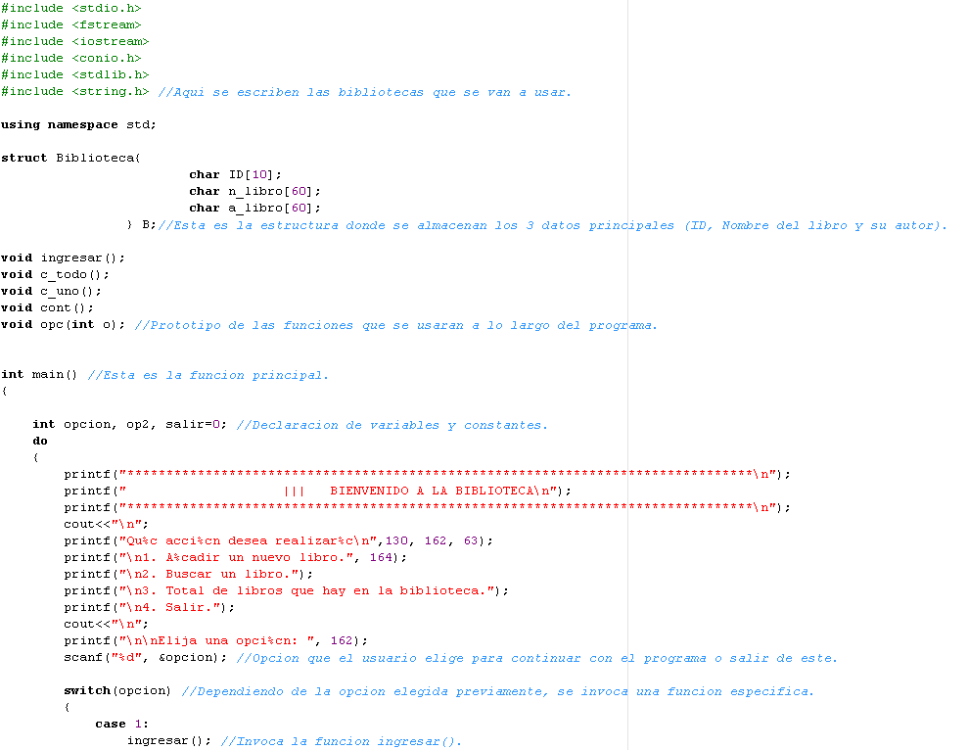

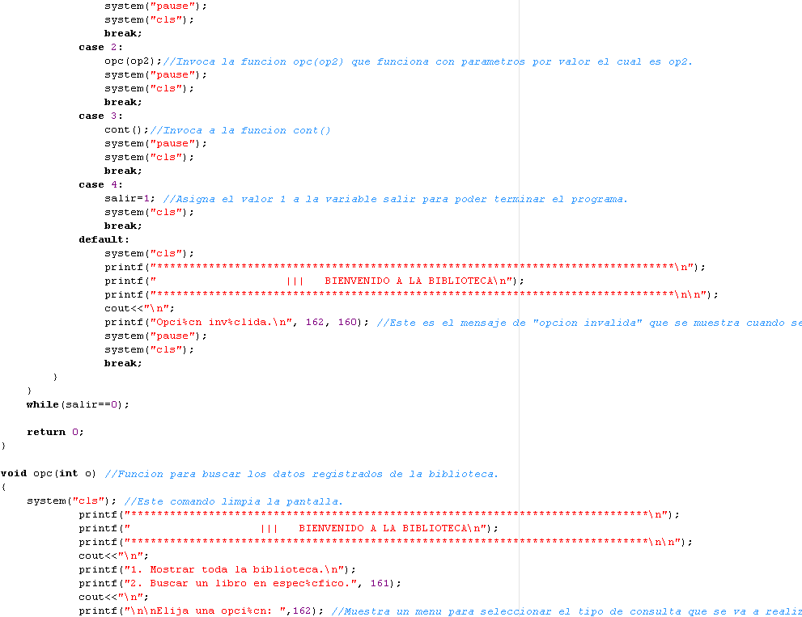

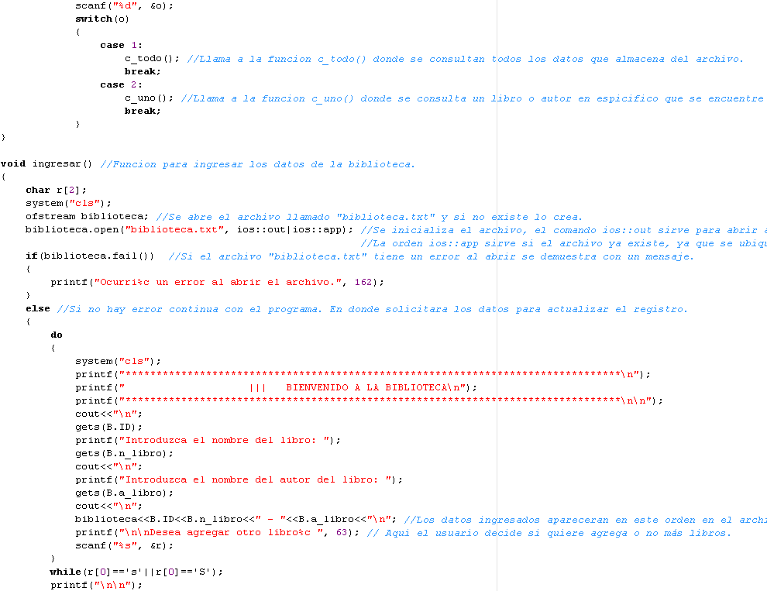

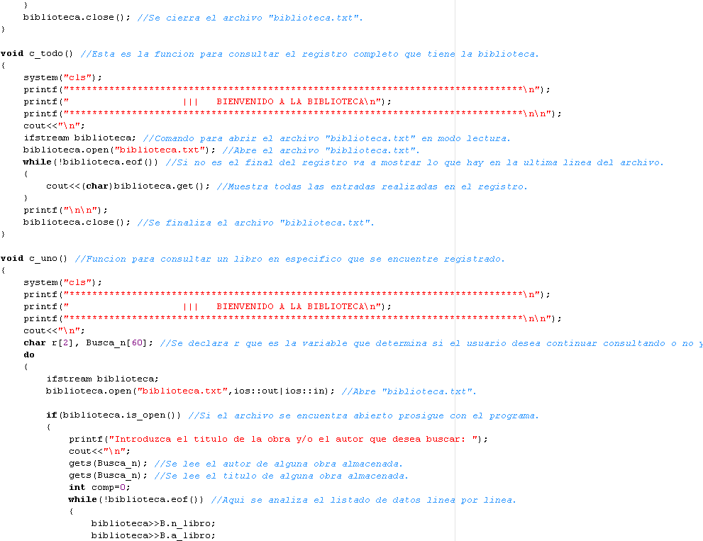

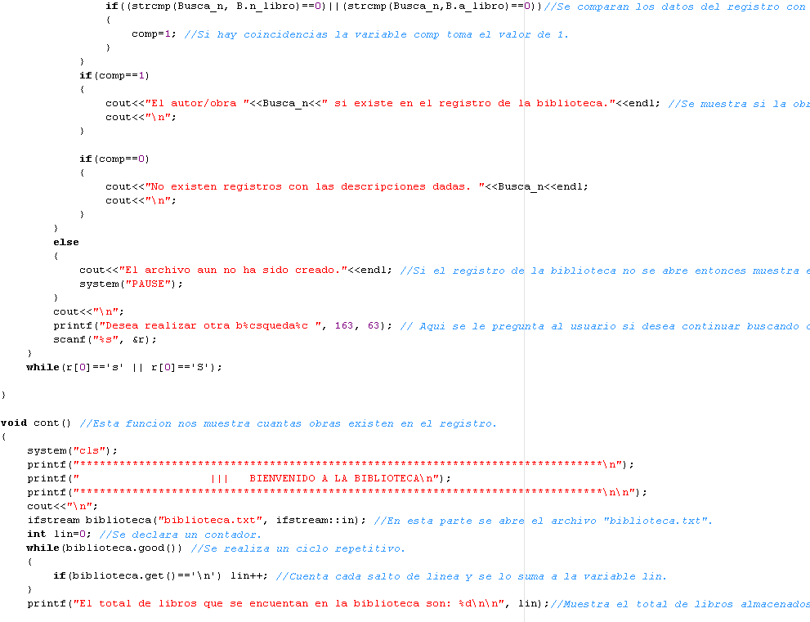



4. CONCLUSIONES

* El software es el intermediario cada vez más grande entre la información y la inteligencia humana. De la misma manera que preocupa para poder acceder a la información, si existe la censura, es tema de preocupación de quien controla este intermediario y las garantías de su transparencia y confiabilidad.
* En principio, el software es un programa informático o conjunto de ellos que tiene un fin determinado, es el de procesar los textos que usamos, el controlador de grabación de nuestros espacios favoritos o las aplicaciones que permiten operar un teléfono móvil.
* Está compuesto por un conjunto de instrucciones que el usuario realiza para ejecutar una función específica. Normalmente los programadores escriben en un lenguaje en el que todos pueden entender y que después es traducido al lenguaje binario el único que las maquinas entienden. El conjunto de órdenes en el lenguaje que todos trabajan se llaman código fuente.
* El desarrollo del software y la programación es uno de los pilares fundamentales de la informática y al cual se dedican muchas horas de esfuerzos en empresas, colegios, academias y universidades.
* Conforme a la tecnología va avanzando, van apareciendo nuevas soluciones, nuevas formas de programación, nuevos lenguajes y un sin fin de herramientas que intentan realizar el trabajo del desarrollador un poco más fácil.

5. BIBLIOGRAFÍA

BACCA, Adrián. “Manejo de Archivos en C++”. Programación en C/C++. 8, septiembre, 2000. http://www.programacionenc.net/index.php?option=com_c ontent&view=article&id=69:manejo-de-archivos-en-c&catid=37:programacióncc&It emid=55

POZO, Salvador. “Tipos de Objetos III: Estructuras”. C++ Con Clase. 8, septiembre, 2000. http://c.conclase.net/curso/?cap=011. (1, junio, 2015).

POZO, Salvador. “Apéndice C: Bibliotecas estándar”. C++ Con Clase. 8, septiembre, 2000. http://c.conclase.net/curso/?cap=902#inicio. (1, junio, 2015).